


第９回 東北オープン

ディスクゴルフトーナメント

２００９年 ＪＰＤＧＡ（LT）公式戦

２００９年８月８日(土)～９日(日)

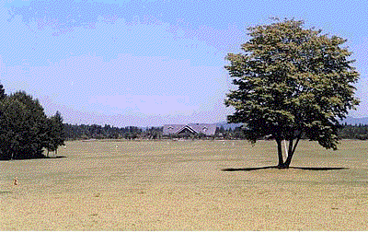

The 9th TOHOKU OPEN DISCGOLF TOURNAMENT

会 場：秋田県北秋田市「秋田県立北欧の杜公園」
主 催：日本ディスクゴルフ協会
主 管：秋田県ディスクゴルフ協会
秋田県フライングディスク協会
後 援：財団法人秋田県総合公社北欧の杜公園事務所
北秋田市教育委員会
北秋田市体育指導委員会
協 力：由利本荘フライングディスク協会
協 賛：株式会社ヒーロー
あいさつ

JPDGA公式戦（LT）第９回東北オープンを、８月８日（土）・９日（日）の日程で開催いたします。
今回は、会場を、本県北部の玄関口に位置づけられる、北秋田市の「秋田県立北欧の杜公園」に移しての
開催です。
北欧フィンランドの自然をイメージする広大な公園に、特設コースを設定しましたので、雄大な景色の中、
思う存分コースをお楽しみ下さい。

スタッフ一同、多くの皆様のご参加をお待ちしています。

秋田県ディスクゴルフ協会事務局長 藤 村 成

スケジュール ※ 進行状況や天候、参加人数等でやむを得ず変更をすることがありますので予めご了承ください。

● ８月７日（金）
１３：００～ 公式練習

● ８月８日（土）
９：００～ 受付開始
１０：００～ 開会式・プレーヤーズミーティング
１０：３０～ 予選第１ラウンド（１８Ｈ）＜プロアマミックス主管者組み合わせ＞
１４：００～ 予選第２ラウンド（１８Ｈ）＜スコア順＞

● ８月９日（日）
８：００～ チェックイン
８：３０～ 予選第３ラウンド（１８Ｈ）＜部門・クラス別スコア順＞
１２：００～ プロ部門準決勝ラウンド（９Ｈ）・アマ部門決勝ラウンド（９Ｈ）
１３：３０～ プロ部門決勝ラウンド（９Ｈ）
１５：００～ 表彰式・閉会式

募集内容 （プロ部門・アマチュア部門 合わせて最大７２名）
●プ ロ 部 門
オープン・レディース・マスター・グランドマスター
※各クラス３名以上のエントリーでクラス成立とし、２名以下の場合は上位クラスとなります。
●アマチュア・ジュニア部門（各クラス男女）
・アドバンス(年齢を問わず参加可)
・その他年齢別クラス
マスター(40歳以上)・ＧＭ(50歳以上)・シニアＧＭ(60歳以上)・レジェンド(70歳以上)・ Ｕ－１６(16歳未満)・Ｕ－１３(13歳未満)・Ｕ－１０(10彩未満)
※各クラス３名以上のエントリーでクラス成立とし、２名以下の場合は上位クラスとなります。

競技内容 ※ 進行状況や天候、参加人数等でやむを得ず変更をすることがありますので予めご了承ください。
●プロ部門
・予選ラウンド ： １８Ｈ×３ラウンド（参加者全員）
・準決勝ラウンド： ９Ｈ （参加者数が１０～３６名の場合は全員で準決勝を行う。３６名を超える場合 は参加者の５０%までが準決勝進出とする。この場合、参加者数が９名未満 のクラスについては、準決勝は行わない。）
・決勝ラウンド ： ９Ｈ （各クラス上位４位タイまでが決勝進出）

●アマチュア部門
・予選ラウンド ： １８Ｈ×３ラウンド（参加者全員）
・決勝ラウンド ： ９Ｈ （各クラス上位４位タイまでが決勝進出）

※プロ部門・アマ部門とも２Ｄａｙ大会といたします。（今回は１Ｄａｙ部門の設定はありません。）
使用ディスク
・PDGA及びJPDGA公認の150クラス、ライトディスク及び水に浮くラウンドノーズディスクが使用できます。
・JPDGA公式戦での使用ディスクは、本年度から152.0g以下となります。大会会場にJPDGA公認の重量測定器を準備しますので、未検量のディスクは重量を確認してご使用ください。

表 彰
●プ ロ 部 門 表 彰 : 各クラス１～４位 参加者が６～７名の場合は３位まで、４～５名の場合は２位まで、
３名の場合は１位のみの表彰となります。
●アマチュア部門 表 彰 : 各クラス１～３位 参加者が４～５名の場合は２位まで、３名の場合は１位のみの表彰と
なります。
●副 賞 プロ部門、アマチュア部門ともに、各クラス参加者数の上位１０％の選手が獲得。

参加費
●プ ロ 部 門 会員 ５,０００円（会員以外の方 ７,０００円）
●アマチュア部門 会員 ４,０００円（会員以外の方 ６,０００円）
●ジュニア部門 会員 ２,０００円（会員以外の方 ３,０００円）
※ 会員とは、JPDGA(A,B,F会員)、JFDA(A会員)、秋田県ディスクゴルフ協会及び秋田県フライングディスク協会の各会員です。

申込方法
エントリーフォームに必要事項を記入・捺印の上、参加料の入金と同時に、FAXまたは郵便にて、東北オープン大会事務局までお申し込みください。参加料は郵便振込または現金書留にてお願いします。

●振込・郵送先 ・郵便振込：記号番号 ０２２３０－０－６２４６３ 名義 秋田県ディスクゴルフ協会
・現金書留：〒014-0047 秋田県大仙市大曲須和町一丁目３番５号 藤村方
秋田県ディスクゴルフ協会 事務局長 藤村 成 宛
FAX：０１８７－６２－１８８０
●申込開始 ７月 １日（水）
●申込締切 ７月２７日（月）必着（エントリーと入金の締め切り）
※ 締め切り後の取り消し・返金はできません。また、定員になり次第締め切ります。
※ レイトエントリーは７月３１日（金）まで（１,０００円加算されます）
●問合せ 担当：大滝 朗 TEL 0184-23-1196（携帯：090-5842-2166） Email：ohtaki@sea.plala.or.jp

その他
●昨年に引き続き、参加者全員を対象として、「各種おたのしみ賞」を用意しております。
●大会本部は、中央駐車場奥の第1休憩所(ログハウス)に設置いたしますので、車でお越しの方はパークセンター
(中央管理等)を左手に見て右奥の駐車場にお入りください。（入場料・駐車料とも無料、入退場時間自由）
北欧の杜公園事務所 〒018-4231 北秋田市上杉字中山沢128
TEL．0186-78-2450・78-3300（受付） FAX．0186-78-2452 財団法人 秋田県総合公社｜北欧の杜公園｜
●公園内には飲物の自販機(4箇所)があります。パークセンター内には食堂があり、ラーメン、カレーライス、おにぎり
定食等を提供していますが、混雑することも予想されますので、別途確保されることをお勧めします。
また、希望される方には、弁当を６００円で斡旋いたしますので、エントリーフォームにご記入ください。
なお、会場付近のコンビニ・スーパー（5軒程度）までは車で5～10分程度です。
●オフィシャルホテルの設定はございません。車で10分（合川・森吉【米内沢】地区）～20分（鷹巣地区）以内に、
ホテル、旅館、温泉旅館等10数軒の宿泊施設があります。宿泊の申込は各自で行ってください。
※ 北秋田市観光情報 北秋田市 観光情報 温泉・宿泊
＜近隣の宿泊施設＞
【合川地区】 平川旅館 山喜旅館
【森吉地区】 あゆっこ(温泉・宿泊) 菅原旅館 丸美旅館 木村旅館
【鷹巣地区】 菅原館 丸留旅館 ホテル清輝荘 ホテルニュー松尾 ホテル松鶴 ホテル八木

また、公園内には高規格のキャンプ場(トレーラーハウス4台、オートキャンプサイト32区画)があります。

●東北オープンの情報はホームページで随時ご案内します。：http://hjfda1996.exblog.jp/
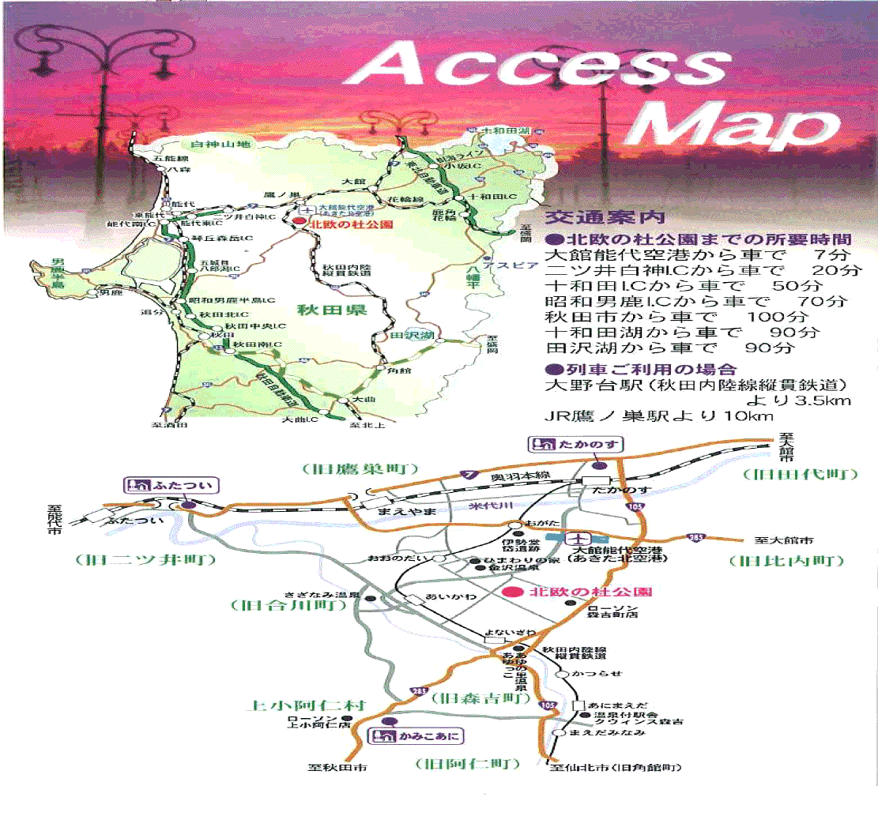
交通案内
＜飛行機をご利用の方＞
●会場の「北欧の杜公園」は、秋田県の北部に位置し、大館能代空港(秋田北空港)に隣接しており、ＡＮＡが就航しておりますが、東京便は1日２往復、大阪便は1日1往復しかありませんので、ご承知おきください。
参考ダイヤ（８月３１日まで） 大館能代空港発着便案内 http://www.odate-noshiro-airport.com/index.html
【東京(羽田)便】
ＡＮＡ７８７ 羽田空港発 ０７：２５ → 大館能代空港着 ０８：３５
ＡＮＡ７８９ 羽田空港発 １６：１０ → 大館能代空港着 １７：２０
ＡＮＡ７８８ 大館能代空港発 ０９：０５ → 羽田空港着 １０：１５
ＡＮＡ７９０ 大館能代空港発 １８：００ → 羽田空港着 １９：１０
【大阪(伊丹)便】
ＡＮＡ１６６７ 伊丹空港発 １１：１５ → 大館能代空港着 １２：４５
ＡＮＡ１６６８ 大館能代空港発 １３：１５ → 伊丹空港着 １４：５５
※ 大館能代空港からは、会場までタクシーで６～７分程度です。

● 上記のほか、秋田市雄和の秋田空港で乗降し、レンタカーを利用するという方法もあります。
秋田空港から日本海沿岸東北道秋田空港インターまでは車で５分、秋田空港インターから河辺ジャンクション経由、秋田道二ツ井白神インターまでは７０分、二ツ井白神インターから一般道で北欧の杜公園までは約２０分と、約１時間半程度で会場に到着することができます。
秋田空港発着便案内 http://www.airportliner.net/airport-time.php

＜電車をご利用の方＞
●正直申しあげて、電車での移動は難しいとお考えください。大会当日入りするには、飛行機を利用するか、車を利用することになります。大会前後の日程に余裕のある方は、次のような方法があります。
①秋田新幹線こまちを「角館駅」で降り、秋田内陸縦貫鉄道に乗り換え、「合川駅」で降車し、駅前からはタクシーを利用する。（合川駅から７分程度）
②秋田新幹線こまちを終点「秋田駅」で降り、奥羽本線に乗り換え「鷹巣駅」で秋田内陸縦貫鉄道に乗り換え「合川駅」で降車。以下①と同じ。時刻表案内 http://www.akita-nairiku.com

＜自家用車をご利用の方＞
●東北道のみ利用の場合
例：川口JCTから十和田ICまで ６時間２０分 (距離：６０２.６km) →
十和田ICから北欧の杜公園まで 約５０分 (距離： ４５.５㎞)
（Ｒ１０３～Ｒ２８５経由） 計 ７時間１０分 (距離：６４８.１km)
●東北道＋秋田道利用の場合
例：川口JCTから北上JCTまで ５時間００分 (距離：４７２.０km) →
北上JCTから秋田道二ツ井白神ICまで １時間５０分 (距離：１７０.０km) →
秋田道二ツ井白神ICから北欧の杜公園まで 約２０分 (距離： １６.０㎞)
計 ７時間１０分 (距離：６５８.０km)
●北陸道、山形道方面からの場合
例１：日東道中条ICからＲ７で仁賀保ICまで ３時間１０分 (距離：１７０.０km) →
仁賀保ICから秋田道二ツ井白神ICまで １時間３０分 (距離：１２４.０km) →
秋田道二ツ井白神ICから北欧の杜公園まで 約２０分 (距離： １６.０㎞)
計 ５時間００分 (距離：３１０.０km)

例２：東北道村田JCTから山形道酒田みなとICまで ２時間００分 (距離：１６０.０km) →
酒田みなとICからＲ７で仁賀保ICまで ５０分 (距離： ４５.０km) →
以下、例１に同じ １時間５０分 (距離：１４０.０km)
計 ４時間４０分 (距離：３４５.０km)
2009年 第９回東北オープンディスクゴルフトーナメント エントリーフォーム

フリガナ |  |  | 生年月日（西暦） 年 月 日 年齢 歳
氏 名 |  |  | 会員確認 □ＪＰＤＧＡ＃ □ＰＤＧＡ＃  □ＪＦＤＡ ＃  □ＪＰＤＧＡAkita □ＡＫＦＤＡ
住 所 〒

ＴＥＬ ＦＡＸ
支払方法  □ 郵便振込 月 日入金  □ 現金書留 月 日送付  □ そ の 他 （ ） |  | 支払金額  （弁当代も  一緒に入金して下さい） |  | 参加料 円  レイトエントリー 円  弁当代 円 | 協会  記入  欄 | □  □  □  □
 |  |  |  | 合 計 円 | 協会  記入  欄 | □  □  □  □
参加部門  プ ロ 部門 | - オープン □ レディース □ マスター □ グランドマスター
アマチュア部門  （男女の別に○印を  付けてください） | - アドバンス 男・女 □ マスター 男・女 □ グランドマスター 男・女  - シニアグランドマスター 男・女 □レジェンド 男・女  - Ｕ１６ □ Ｕ１３ □ Ｕ１０
その他
昼食弁当注文（1食６００円） □ ８／８(土)希望 □ ８／９(日)希望

備 考 （連絡事項等ありましたらご記入ください。）

誓 約 書

私は、第９回東北オープンディスクゴルフトーナメントへの参加にあたり、下記のことを誓約いたします。

☆私は、参加者個人の自覚と責任において、安全と健康に十分な注意を払い、大会に参加します。
☆私は、大会主催者による全ての大会規約、規則、指示に従うことに同意します。
☆私は、私個人の所有品及び競技用具の管理について一切の責任を持ち、大会主催者に対してその紛失、
破損等の責任を一切問いません。
☆私は、私の過失で開催地における施設等に損害を与えたときは、所有者に対して弁償いたします。
☆私は、大会期間中に発生した事故等で、私自身が受けた損害及び第三者に与えた損害について、全ての責任を自己責任とし、一切の責任を大会主催者に問いません。
☆私は、大会において、テレビ、ラジオ、新聞、雑誌などが私を撮影、取材し、それをディスクゴルフ及び大会の報道の目的で放送又は掲載することに同意します。
☆私は、気象状態の悪化及び競技環境の不良等により、競技日程あるいは競技内容に変更があっても異議を申しません。またこれらの場合であっても、大会参加のための諸経費（参加料等含む）の返金を請求しません。

２００９年 月 日

本 人 署名 印

保護者署名 印
（未成年者の場合）

